

鉄道弘済会 札幌認定こども園
つどいのひろば
《ふらっと》
当園のホームページです！
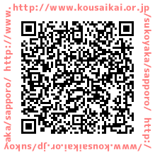
〒０６０－００５１
札幌市中央区南１条東７丁目２－１５
鉄道弘済会 札幌認定こども園
０１１－２５１－１５５５

◎日時：２０２６年 ５月１３日(水)
１０：００～１１：３０
◎場所：ホール（当園 ２F）
◎対象：当園に在園されていない０歳～未就学児と
その保護者（参加費は無料☆）


５月の≪ふらっと≫は、２階ホールで遊びます。
お気軽に遊びに来てくださいね♪

※参加希望の方は事前にご連絡ください。（担当：鈴木）
また、駐車場は使えませんので、お越しの際は交通機関を
ご利用ください。


